Evaluación de Equipos: Tobii Eye Tracker 4C con Windows Eye Control

Mauricio A. Lizama, Ph.D., ATP
Coordinador de Diseño y Desarrollo de Tecnología, PRATP

Nombre: Tobii Eye Tracker 4C
Compañía: Tobii Gaming
Tipo de equipo: Interfaz USB para rastreo de pupila
Categoría(s): Acceso a computadoras
Precio: $169
Plataforma de uso: Windows 10
Idioma: Inglés (menús y configuración)
Página Web: https://gaming.tobii.com/

Nombre: Windows Eye Control
Compañía: Microsoft
Tipo de equipo: Opción de accesibilidad en Windows - versión de prueba (preview)
Categoría(s): Acceso a computadoras
Precio: Gratis (incluida en el Ease of Access Settings)
Plataforma de uso: Windows
Idioma: Eye Control funciona en todos los idiomas de Windows, pero su teclado integrado sólo utiliza la distribución de teclas “US English”.
Página Web: https://www.microsoft.com/

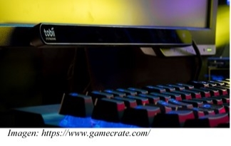

Descripción

El Tobii Eye Tracker 4C es una interfaz diseñada para controlar algunas funciones de los juegos de computadora mediante el movimiento de los ojos. Por ser una interfaz para control de juegos, su costo es muy inferior a los equipos de rastreo de ojos (“eye tracking”) utilizados en el campo de la rehabilitación para permitir que personas con necesidades en su componente motor controlen las computadoras mediante la mirada (“gazing”). No obstante, esta interfaz para juegos puede ser utilizada junto a opciones de accesibilidad como el Windows Eye Control o a programas gratuitos como el Optikey (https://github.com/OptiKey/OptiKey/wiki). De esta manera, se obtiene una solución de bajo costo para que esta población logre acceso a la computadora. En este informe técnico se evalúa el uso del Eye Tracker 4C junto a la opción de Windows Eye Control integrada como “preview” (función de prueba) en Windows 10.

El Eye Tracker 4C es una barra de aproximadamente 13” de largo que se fija mediante un magneto a la parte inferior del monitor de la computadora y se conecta a un puerto USB. Se descarga el programa de control desde la página web del equipo (www.tobii.com/getstarted) y se instala en la computadora donde se utilizará el Eye Tracker 4C. Una vez instalado, se pueden crear perfiles de usuario, configurar el monitor, cambiar opciones básicas de interacción con la computadora y activar la función “Gaze Trace” que muestra una burbuja en la pantalla para indicar el área donde el usuario está mirando. No obstante, el programa del Eye Tracker 4C no permite como tal el control de la plataforma Windows mediante el movimiento de los ojos. Para lograr este tipo de control es necesario utilizar el Eye Tracker 4C junto a la opción de accesibilidad “Eye Control” de Windows. La función de “Eye Control” se activa siguiendo la secuencia ilustrada abajo: Start > Settings > Ease of Access > Eye Control.

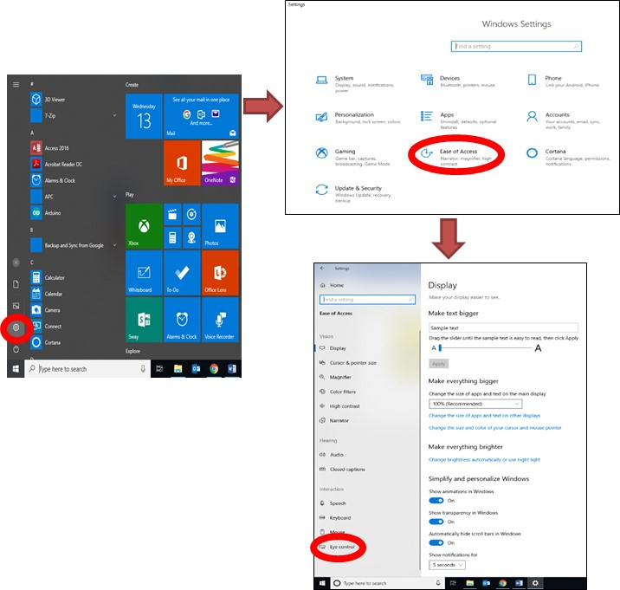

Al activar la opción de Eye Control aparece en la parte superior de la pantalla una barra de control con 12 funciones. De izquierda a derecha estas funciones son:

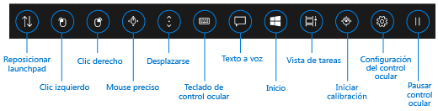
- Reposicionar arriba o abajo la barra de control (launch-pad)
- Clic izquierdo
- Clic derecho
- Mouse - control de precisión
- Desplazarse hacia arriba o abajo (scroll)
- Teclado virtual
- Pantalla de texto-a-voz, con teclado virtual y predictor de palabras
- Inicio (Start)
- Vista de tareas activas
- Iniciar calibración de la interfaz de control (Eye Tracker 4C en este caso)
- Configuración de opciones
- Pausa (minimiza la barra de control)

Cada una de las funciones se activa al detener la mirada sobre su ícono correspondiente. La función se marca con un cuadro para indicar que el usuario la está mirando y, si la mirada se mantiene sobre ella, el cuadro se encoge para indicar que la función fue activada.

Evaluación de parámetros básicos

Funcionalidad | 5/5
Instalación | 5/5
Uso | 4/5
Configuración | 4/5
Estabilidad | 4/5
Puntaje general | 88% (22/25)

Ventajas

- El Eye Tracker 4C con Windows Eye Control provee control completo del ambiente de Windows y de prácticamente todos los programas que funcionan en esta plataforma.
- Es una solución de bajo costo en comparación con otros sistemas de control de computadora por movimiento de ojos que normalmente sobrepasan los $1,000.
- El Eye Tracker 4C funciona con monitores de varios tamaños, tanto en computadoras portátiles como de escritorio.
- La barra de control (launchpad) provee una interfaz de control simple e intuitiva
- En una sola herramienta, Eye Control integra las funciones de control de mouse, teclado virtual, texto a voz, predictor de palabras, calibración del rastreo de ojos, etc.
- El “Mouse Preciso” abre una ventana que permite un control muy intuitivo y exacto para realizar la mayoría de las funciones del mouse sobre menús, íconos o áreas pequeñas que resulten difíciles de alcanzar.
- La función de “Desplazarse” (scroll) resulta simple y efectiva, con una distribución de controles consistente con la que se usa en el “Mouse Preciso”.
- Al seleccionar funciones como Clic Izquierdo y Clic Derecho, la barra de control desaparece temporeramente para permitir seleccionar objetos que estén escondidos tras ella. La barra de control se reposiciona de forma automática en caso de que se seleccione un objeto que estaba escondido.

Desventajas

- El teclado virtual y el teclado de la función de texto a voz sólo están disponibles en la distribución de teclas selección del teclado en inglés de Estados Unidos (US English keyboard layout). Esto implica que no se pueden escribir acentos, ni la letra “ñ” en el idioma español, aún cuando la configuración del teclado de Windows sea “US International” o “Español”.
- El teclado virtual no cuenta con la tecla “Alt derecho” para escribir los acentos utilizando una combinación de esta tecla con la vocal deseada. La tecla de Alt tampoco se puede dejar activada para escribir los acentos mediante códigos ASCII (ej. Alt+162 = ó).
- Para poder escribir acentos o la letra “ñ” es necesario utilizar un teclado virtual externo al Eye Control.
- La función “arrastrar” (drag) no está disponible entre las opciones de control del mouse de Windows Eye Control.
- No está disponible la función que permite al puntero del mouse seguir la mirada del usuario (magnetic mouse, mouse traking). Programas como “Dasher”, que requieren de esta función, no pueden ser usados con Windows Eye Control.
- Pocas opciones de configuración en la barra de control. No hay opciones para disminuir la cantidad de íconos, cambiar el tamaño de la barra, cancelar calibración ante una selección accidental, etc.

Sistemas similares disponibles

Equipo / Programa | Plataforma | Precio | Página web
Equipo - Tobii PCEye Mini | Windows | $1,199 | www.tobiidynavox.com
Equipo - Tobii PCEye Plus | Windows | $1,699 | www.tobiidynavox.com
Equipo - EyeTech Digital TM5 | Windows | $3,245 | www.eyetechds.com/
Equipo - Irisbond Duo eye-tracker | Windows | $1,590 | www.irisbond.com
Programa - Optikey | Windows | Gratis | github.com/OptiKey/

Definiciones

Funcionalidad | Grado al cual el equipo o la aplicación desempeña adecuada y consistentemente el trabajo para el cual fue creado.
Instalación | Cantidad y complejidad de los pasos necesarios en el proceso de instalación.
Uso | Grado al cual el uso del equipo o la aplicación es transparente, intuitivo y amigable al usuario.
Configuración | Cantidad y calidad de las opciones disponibles para ajustar los parámetros del equipo o la aplicación a las necesidades y preferencias particulares del usuario.
Estabilidad | Resistencia del equipo o la aplicación a problemas que resulten en un funcionamiento lento, errático o que congelen el mismo.

Escala de evaluación

Excelente (5/5) | Sobrepasa las expectativas
Bueno (4/5) | Cumple satisfactoriamente con las expectativas
Mediano (3/5) | Cumple con las expectativas básicas
Pobre (2/5) | Se desempeña por debajo de las expectativas
Malo (1/5) | No cumple las expectativas

Peer reviewed: Carlos Carlé, Especialista en AT

